

К А Л У Ж С К А Я О Б Л А С Т Ь

МАЛОЯРОСЛАВЕЦКИЙ РАЙОН

ГОРОДСКАЯ ДУМА

ГОРОДСКОГО ПОСЕЛЕНИЯ

«ГОРОД МАЛОЯРОСЛАВЕЦ»

Р Е Ш Е Н И Е

**от 24 марта 2022 года № 159**

***О назначении публичных слушаний по проекту изменений и дополнений в Правила благоустройства и озеленения территорий городского поселения «Город Малоярославец», утвержденные Решением городской Думы городского поселения «Город Малоярославец» от 28.09.2017 № 224***

В соответствии с пунктом 1 статьи 45 Федерального закона от 06.10.2003 № 131-Ф3 «Об общих принципах организации местного самоуправления в Российской Федерации», Законом Калужской области от 22.06.2018 № 362-ОЗ «О благоустройстве территорий муниципальных образований Калужской области», руководствуясь статьей 26 Устава муниципального образования городское поселение «Город Малоярославец», «Об утверждении Положения о порядке организации и проведения публичных слушаний, общественных обсуждений в МО ГП «Город Малоярославец» в целях обеспечения учета предложений по проекту муниципального правового акта о внесении изменений и дополнений в Правила благоустройства и озеленения территорий городского поселения «Город Малоярославец» и реализации прав граждан на участие в его обсуждении городская Дума городского поселения «Город Малоярославец»

**Р Е Ш И Л А :**

1. Принять за основу проект изменений и дополнений в Правила благоустройства и озеленения территорий городского поселения «Город Малоярославец» - Приложение к настоящему Решению.

2. Назначить публичные слушания по проекту изменений и дополнений в Правила благоустройства и озеленения территорий городского поселения «Город Малоярославец» **на «28» апреля 2022 года в 17.00** в помещении городской библиотеки, расположенной по адресу: г. Малоярославец, ул. Ленина, д. 3.

3. Включить в состав оргкомитета по проведению публичных слушаний следующих граждан:

- Морковкину Д.В. – депутата городской Думы городского поселения «Город Малоярославец»;

- Рытову В.Н. – депутата городской Думы городского поселения «Город Малоярославец»;

- Халилова Р.Р. – юриста городской Думы городского поселения «Город Малоярославец»;

- Трофимову Г.Г. – зам. Главы Администрации муниципального образования городское поселение «Город Малоярославец»;

- Литвинову Ю.Н. – начальника отдела архитектуры, градостроительной деятельности и земельных отношений Администрации муниципального образования городское поселение «Город Малоярославец»;

- Вихареву Э.Н. – главного специалиста отдела капитального строительства и технической инспекции Администрации муниципального образования городское поселение «Город Малоярославец»;

- Иванову Е.С. – ведущего специалиста отдела капитального строительства и технической инспекции Администрации муниципального образования городское поселение «Город Малоярославец»;

- Гусарова А.А. – ведущего эксперта отдела по управлению муниципальным имуществом и ЖКХ Администрации муниципального образования городское поселение «Город Малоярославец»;

4. Возложить на Администрацию муниципального образования городское поселение «Город Малоярославец» обязанности по организационному и материально-техническому обеспечению деятельности Оргкомитета в проведении публичных слушаний.

5. Главному редактору газеты «Малоярославецкий край» опубликовать настоящее Решение в газете «Малоярославецкий край».

6. Настоящее Решение вступает в силу с момента его опубликования.

**Глава муниципального образования**

**городское поселение «Город Малоярославец» И.С. Олефиренко**

Приложение № 1

к Решению городской Думы

городского поселения «Город Малоярославец»

от «24» марта 2022 №159

1.Внести в решение городской Думы городского поселения «Город

Малоярославец» от 28.09.2017 № 224 «Об утверждении Правил благоустройства и озеленения территорий муниципального образования городское поселение «Город Малоярославец» следующие изменения и дополнения:

1.1. Раздел 2 дополнить абзацем 67:

«-удаление борщевика Сосновского - действия, направленные на уничтожение указанного сорного растения путем выкашивания, выкапывания, обрезания соцветий, мульчирования укрывными материалами, использования химических препаратов (при строгом соблюдении требований [СанПиН 1.2.2584-10](https://login.consultant.ru/link/?req=doc&base=LAW&n=200176&dst=100015))»;

1.2. Пункт 3.1. раздела 3 дополнить абзацем 7:

«- удаление борщевика Сосновского на территориях общего пользования, за исключением территорий, удаление борщевика Сосновского на которых обязаны обеспечивать юридические и физические лица в соответствии с действующим законодательством и настоящими Правилами»;

1.3. Раздел 3 дополнить пунктом 3.5.2.:

«Лица, указанные в пункте 3.2, 3.5., 3.5.1. настоящего раздела, обязаны проводить мероприятия по удалению борщевика Сосновского на земельных участках, принадлежащих им на соответствующем праве, и прилегающих к ним территорий»;

1.4. Пункт 5.10.1. раздела 5 изложить в следующей редакции:

«Владельцы индивидуальных жилых домов обязаны убирать прилегающую территорию, производить регулярный покос травы, *систематически проводить мероприятия по удалению сорного растения борщевика Сосновского*, в границах, определенных в соответствии с п. 3.5 настоящих Правил»:

1.5. Пункт 3.6. абзаца 23 раздела 3 изложить в следующей редакции

«- размещать объявления, листовки, иные информационные и рекламные материалы в не отведенных для этих целей местах, *наносить на фасадах зданий и строений, ограждениях и других объектах благоустройства надписи, графические изображения,* а также наносить на покрытие дорог (улично-дорожной сети), тротуаров, пешеходных зон, велосипедных и пешеходных дорожек надписи и изображения, выполненные стойкими материалами (за исключением надписей и изображений, относящихся к порядку эксплуатации дорог (улично-дорожной сети), тротуаров, пешеходных зон, велосипедных и пешеходных дорожек, которые нанесены в рамках исполнения государственного или муниципального контракта

Организация работ по удалению самовольно произведенных надписей, рисунков, графических изображений и т.п., а также самовольно размещенной информационной или печатной продукции со всех объектов независимо от ведомственной принадлежности возлагается на лиц, выполнивших надписи, рисунки, графические изображения, разместивших указанную продукцию, если эти лица не установлены, то на владельцев данных объектов, а с многоквартирных жилых домов – на юридических лиц или индивидуальных предпринимателей, осуществляющих управление этими жилыми домами, либо на собственников в случае непосредственного управления домом;

1.6. Пункт 5.7.2. абзац 7 раздела 5 изложить в следующей редакции:

- осуществлять сбор твердых коммунальных и крупногабаритных отходов в соответствии с действующим законодательством;

1.7. В соответствии с Приложением № 2 Правил благоустройства и озеленения

территорий муниципального образования городское поселение «Город

Малоярославец» утвердить схемы прилегающих территорий к объектам

благоустройства:

1.7.1. Карта-схема (адресный ориентир) Калужская область, Малоярославецкий

район, г. Малоярославец, ул. Московская д.77А;

1.7.2. Карта-схема (адресный ориентир) Калужская область, Малоярославецкий

район, г. Малоярославец, ул. Подольских Курсантов д.5;

1.7.3. Карта-схема (адресный ориентир) Калужская область, Малоярославецкий

район, г. Малоярославец, ул. Футбольная д.31.

Приложение №10

к правилам благоустройства и озеленения

территорий муниципального образования

городское поселение «Город Малоярославец»

Утверждена

Решение Городской Думы

МО ГП «Город Малоярославец»

№159 от 24 марта 2022

**Карта-схема**

**прилегающей территории земельного участка**

1. Местоположение прилегающей территории (адресный ориентир): Калужская обл., Малоярославецкий р-н, г. Малоярославец, ул. Московская, д. 77А.
2. Кадастровый номер объектов (при наличии), по отношению к которым устанавливается прилегающая территория:

- земельного участка К№ 40:13:030523:1040.

3. Площадь прилегающей территории: 1540 кВ.м.

**Графическая часть**

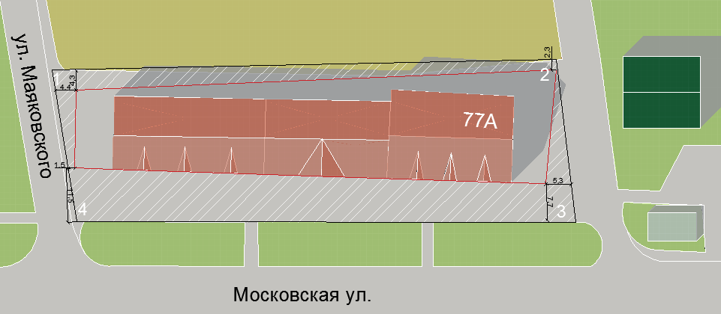

|  |  |
| --- | --- |
| **—** | Граница прилегающей территории |
| • 1 | Поворотная точка границы прилегающей территории |
| 40:13:030523 | Кадастровый квартал |

Условные обозначения

Приложение №11

к Правилам благоустройства и озеленения

территорий муниципального образования

городское поселение "Город Малоярославец»

Утверждена

Решением Городской Думы

городского поселения

«Город Малоярославец»

№159 от 24 марта 2022

**Карта-схема**

**прилегающей территории земельного участка**

1. Местоположение прилегающей территории (адресный ориентир): Калужская обл., Малоярославецкий р-н, г. Малоярославец, ул. Подольских Курсантов, дом 5.
2. Кадастровый номер объектов (при наличии), по отношению к которым устанавливается прилегающая территория:

- земельного участка К№ 40:13:030709:9.

**Графическая часть**

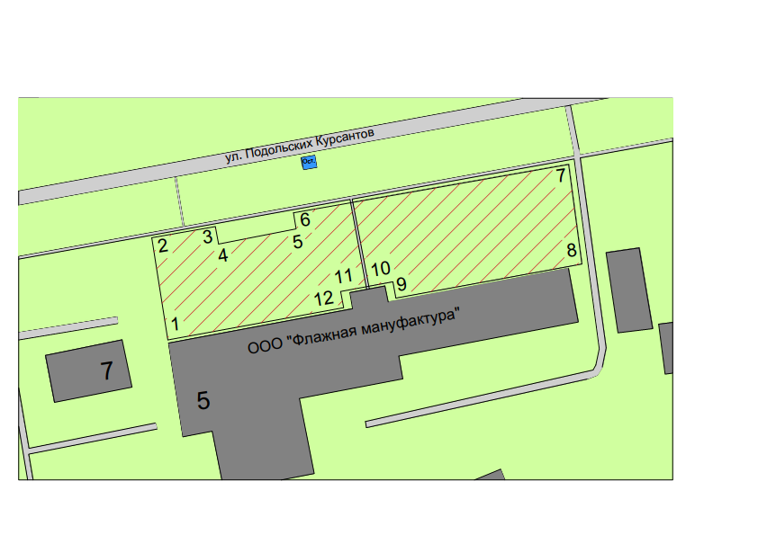

|  |  |
| --- | --- |
| **—** | Граница прилегающей территории |
| • 1 | Поворотная точка границы прилегающей территории |
| 40:13:030709 | Кадастровый квартал |

Условные обозначения

Приложение №12

к правилам благоустройства и озеленения

территорий муниципального образования

городское поселение «Город Малоярославец»

Утверждена

Решение Городской Думы

МО ГП «Город Малоярославец»

№159 от 24 марта 2022

**Карта-схема**

**прилегающей территории земельного участка**

1. Местоположение прилегающей территории (адресный ориентир): Калужская обл., Малоярославецкий р-н, г. Малоярославец, ул. Футбольная д. 31.
2. Кадастровый номер объектов (при наличии), по отношению к которым устанавливается прилегающая территория:

- земельного участка К№ 40:13:030420:514.

3. Площадь прилегающей территории: 577,1 кВ.м.

**Графическая часть**

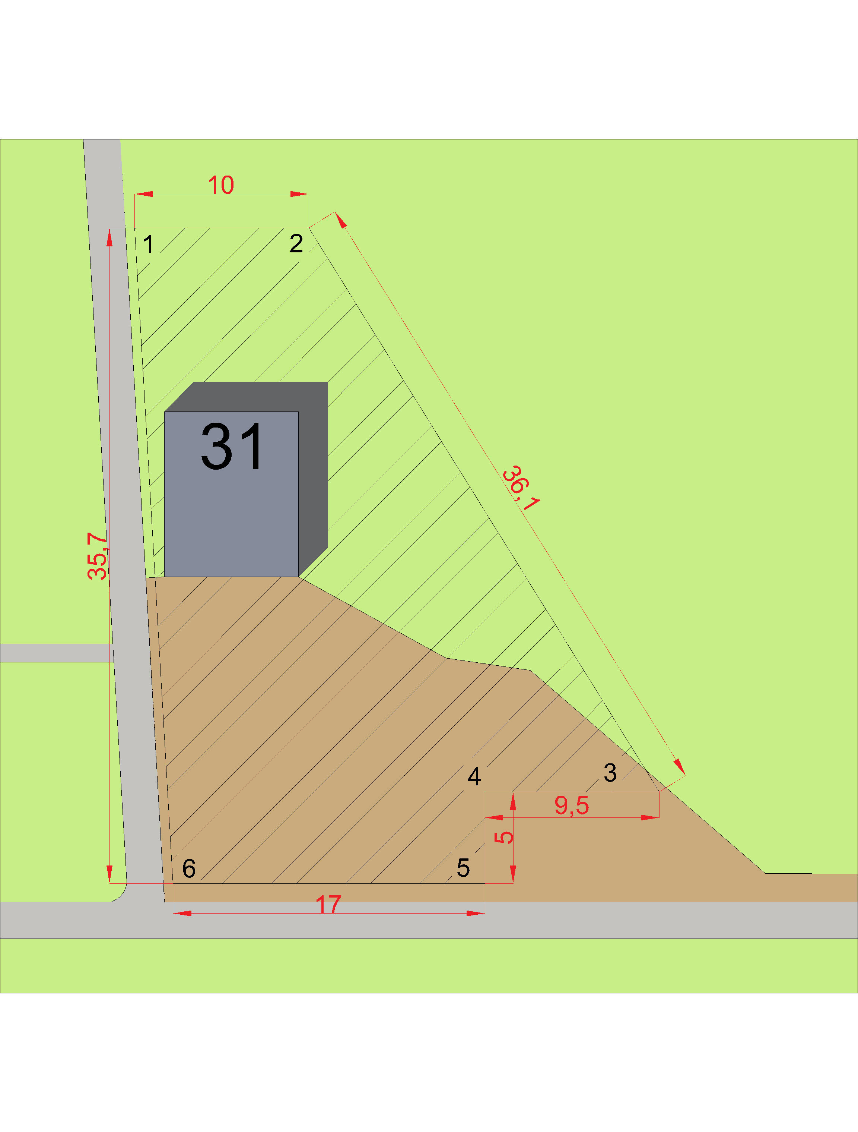

|  |  |
| --- | --- |
| **—** | Граница прилегающей территории |
| • 1 | Поворотная точка границы прилегающей территории |
| 40:13:030420 | Кадастровый квартал |

Условные обозначения